ОНДПР Выборгского района информирует!

Огнетушитель в квартире, гараже, автомобиле, на даче…
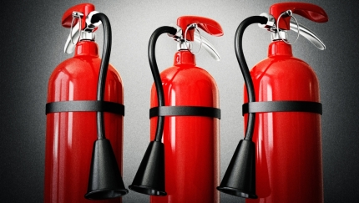
Практика показывает, что серьезных последствий от пожара легко избежать, имея под рукой исправный огнетушитель, и правильно его используя. В начальной стадии пожара огнетушитель может спасти жизнь и имущество, в тех случаях когда требуется потушить небольшое возгорание или удержать распространение пожара до прибытия пожарных. Однако они бесполезны при тушении большого огня.
- Приобретите огнетушитель, которым Вы сможете потушить пожар в момент его возникновения.
- Огнетушитель должен быть такого веса, чтобы члены семьи были способны им тушить.
Огнетушители разделяются на следующие типы:
Пенные. Для тушения горючих жидкостей (бензин, масло, лак, краска) и очагов пожаров твердых материалов на площади не более 1м², за исключением установок, находящихся под напряжением;
Порошковые. Для тушения загораний легковоспламеняющихся и горючих жидкостей, лаков, красок, пластмасс, электроустановок, находящихся под напряжением до 1000 вольт;
Углекислотные. Для тушения различных веществ и материалов, электроустановок под напряжением, любых жидкостей. Эти огнетушители не имеют себе равных при тушении пожара в архивах, хранилищах произведений искусств.
Использование:
1. Сорвите пломбу, выдерните чеку, направьте раструб на очаг возгорания и начните тушение.
2. Огнетушитель следует держать вертикально.
3. Огнетушитель должен храниться вдали от отопительных приборов и прямых солнечных лучей, при средней температуре, вне досягаемости детей.
Не используйте огнетушители с истекшим сроком годности!

